

**MATEMÁTICAS**

**Evaluación**

**ÍNDICE**

PRESENTACIÓN **¡Error! Marcador no definido.**

JUSTIFICACIÓN **¡Error! Marcador no definido.**

OBJETIVO **¡Error! Marcador no definido.**

IMPLEMENTACIÓN **¡Error! Marcador no definido.**

HABILIDADES Y CONTENIDOS A DESARROLLAR **¡Error! Marcador no definido.**

**Programa de reforzamiento de conocimientos y habilidades para los alumnos de nuevo ingreso al Bachillerato**

# EVALUACIÓN

 

# COMPETENCIA MATEMÁTICA

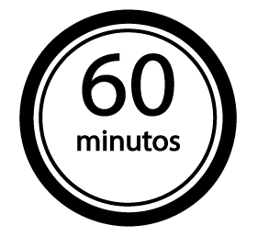**Capacidad del estudiante para identificar, analizar y resolver problemas de situaciones reales o hipotéticas de la vida cotidiana empleando el pensamiento matemático.**

1. Pedro cuenta con $100.00, gasta $25.00 en transporte para llegar a su escuela, y un amigo le paga una deuda de $45.00, de la cual sólo recibe una tercera parte. Si divide el dinero restante en dos partes iguales, una parte para sus pasajes y otra para su comida, y si se considera que gastó completamente la cantidad destinada para comida y el pasaje de regreso a su casa, ¿Cuánto dinero le quedo al final del día?

A) $ 5.00

B) $ 20.00

C) $ 35.00

D) $ 65.00

1. Armando alimenta a las mascotas del zoológico de su tío Juan, entre sus actividades está alimentar a un mamífero en peligro de extinción. Debe darle 5.5 kg diarios de carne. El día de hoy le ha dado dos raciones, una de $1\frac{3}{4}$ kg y la otra de 2 $\frac{1}{2}$ kg. ¿Cuál debe ser la cantidad de la última ración, para que el mamífero coma su alimento del día?

A)1 $\frac{1}{4}$ kg

B)1 $\frac{4}{ 6 }$ kg

C) 1 $\frac{3}{4}$ kg

D) 1 $\frac{5}{6}$ kg

1. La Escuela Preparatoria participará en el desfile del 20 de noviembre en conmemoración de la Revolución Mexicana, en la cual sólo participarán $\frac{3}{4}$ partes de los estudiantes. Si en la escuela hay 1000 alumnos, ¿cuántos participarán en el desfile?
2. 250
3. 300
4. 400
5. 750
6. Cinco amigos salieron de día de campo, gastaron $13.00 en transporte de cada uno, $35.00 por cada comida comprada y $140.00 en una lancha rentada; si disponían de $500.00, ¿cuánto les sobró para ahorrar y utilizarlo en su próximo paseo?

A) $120.00

B) $172.00

C) $260.00

1. $380.00
2. Gerardo y Luis son jugadores del equipo de futbol “Champions” que participa en la liga de la Ciudad de Pachuca, cada uno anotó $\frac{3}{12 }$ y $\frac{ 2 }{4}$ respectivamente del total de los goles del equipo. Si al término de la temporada el equipo anotó 40 goles, ¿cuántos goles anotaron los demás jugadores?

A)10

B) 16

C) 20

D) 30

1. En la primera hora de clase, Alejandra se entera de que el hijo de la maestra de Inglés va a contraer matrimonio, en la siguiente hora se lo comunica a tres compañeros de la escuela y éstos, a su vez, lo comunican cada uno a otros tres compañeros por hora y así sucesivamente. El número personas que se enteran del rumor se puede expresar como la siguiente sucesión: 1,3, 9, … Si el horario de clases es de 5 horas, ¿cuántas personas, en total, conocen el rumor?
2. 119
3. 120
4. 121
5. 122
6. La señora Gabriela desea hacer un corral para sus animales; para ello contrata al arquitecto César, quien le cobrará $20.00 por cada poste que utilice, el arquitecto le muestra la siguiente serie de diseños:

|  |  |  |  |  |  |
| --- | --- | --- | --- | --- | --- |
|  |  |  |  | …. | … |
| Diseño 1 | Diseño 2 | Diseño 3 | Diseño 4 | Diseño 5 | Diseño 6 |

Si la señora Gabriela elige el diseño 6, ¿Cuántos postes se necesitarán y cuánto cobrará el arquitecto César?

A) 20 y $240.00

B) 20 y $480.00

C) 24 y $240.00

D) 24 y $480.00

1. Ariel deposita diariamente la misma cantidad de dinero en su alcancía, porque quiere comprar una chamarra que cuesta $1,170.00. Si en el cuarto día lleva ahorrado $180.00 ¿a los cuantos días de ahorro podrá comprar la chamarra?

A) 9

B) 14

C) 20

D) 26

1. Don Juan decidió donar 400 $m^{2}$ de terreno para la construcción de una escuela, con la condición de que el espacio sea de forma rectangular, con un largo de 4 metros mayor que el ancho; y así poder tener un acceso privado de 4 metros de ancho a su propiedad. ¿Cuál de las siguientes ecuaciones permite expresar las dimensiones del terreno que donará?

A) x (x+4) = 400

B) 2x (2x) = 400

C) x+4= 400

D) (x-4) (x+4) = 400

1. Luis quiere comprar un auto, así que decide gastar tres cuartas partes de tu sueldo mensual y el resto ahorrar. ¿Cuál de las siguientes expresiones representa su ahorro de cuatro meses?

A) $S-\frac{1}{4}$

B) $\left(S-\frac{1}{4}S\right)$

C) $4S-\frac{3}{4}$

D) $4\left(S-\frac{3}{4}S\right)$

1. Damián es un conductor de tráiler, debe realizar un viaje de Pachuca, Hidalgo a Tapachula, Chiapas. Hace una escala en la ciudad de Veracruz, que se encuentra a una distancia de 150 km.

Al llegar observa que el tráiler consumió 15 litros de diesel. ¿Cuánto diesel consumirá, si la distancia de Veracruz a Tapachula es de 600 km?

A) 40 litros

B) 50 litros

C) 60 litros

D) 75 litros

1. Doña Sara tiene 41,600 gallinas destinadas a la producción de huevo, ella destina 7.48 kg de alimento para 9 días. Si decide comprar 12,500 gallinas más, ¿para cuántos días alcanzará el alimento que tenía destinado para 9 días?

A) 2.7 días

B) 6.9 días

C) 11.7 días

D) 29.9 días

1. El señor Guillermo compró diez computadoras para su café internet. El primer mes pagó $37,200.00 por tres computadoras; los dos meses siguientes compró la misma cantidad y, en la compra de la décima computadora le hicieron el 25% de descuento, ¿cuánto pagó por las diez computadoras?

A) $46,500.00

B) $93,000.00

C) $120,900.00

D) $124,125.00

1. Karen guarda dinero en la alcancía, para pagar su deuda de $3,000.00 Si esta semana va a guardar $250.00, que es la octava parte del dinero que contiene, ¿cuánto le falta para completar el pago de la deuda?

A) $ 750.00

B) $ 1,250.00

C) $ 2,000,00

D) $ 2,250.00

1. Para guardar discos que contienen información, el maestro de informática fue a una papelería a buscar sobres para CD, en donde por 16 sobres de celofán y 7 de papel le cobraron 22 pesos; si los sobres de celofán cuestan 50 centavos, ¿cuál es el costo de un sobre de papel?

A) 2 pesos

B) 3 pesos

C) 4 pesos

D) 5 pesos

1. Lucy quiere recortar imágenes de paisajes para pegarlas en una de las caras de una caja de cerillos. Las caras de la caja son rectangulares, y la superficie de la cara donde será pegada la imagen es de $24 cm^{2}$. El lado más largo es 2cm mayor que su ancho. ¿Cuánto mide el lado más largo de la imagen recortada?

A) 4 cm

B) 6 cm

C) 8cm

D) 10 cm

1. En la clase de matemáticas, al profesor le gusta que sus alumnos hagan cálculos mentales, por lo que les dice lo siguiente: “En un microscopio veo dos clases de microorganismos; si los sumo, son 37, pero si los multiplico son 300. ¿Cuántos microorganismos hay de cada clase?

A) 20 y 17

B) 25 y 12

C) 24 y 13

D) 30 Y 7

1. El tanque de forma cilíndrica que se utiliza para almacenar agua en tu escuela mide 12 m de altura.

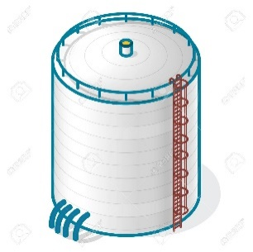

$r=\frac{1}{4}$ h

h = 12m

Considera el valor de $π=3.14 y 1 m^{3}=1000 litros$

¿Cuál será la capacidad de almacenamiento en litros?

1. 108,000 litros
2. 113,040 litros
3. 226,080 litros
4. 339,120 litros
5. En el parque se quiere colocar tabique para cubrir un camino que tiene forma rectangular, con medidas de 45 m de largo por 2.6 m de ancho. Si cada tabique mide 13 cm de ancho por 30 cm de largo.

Camino

2.6 m

|  |
| --- |
|  |
| Tabiques |
| 45 m |

¿Cuántos tabiques se necesitan para cubrir el camino?

A) 3,000

B) 3,010

C) 3,020

D) 3,150

1. Nicolás hará un cerco rectangular para su perro. Dispone de 94 m de malla.

Si desea que el ancho del cerco sea de 12 m. ¿Cuál es el área del espacio que se utilizará para hacer su cerco?

A) $35{ m}^{2}$

B) 70 ${ m}^{2}$

C) 420 $m^{2}$

D) 840 $m^{2}$

1. La señora Julia quiere elaborar un cilindro de cartón que tenga una capacidad exacta de un litro y de 10 cm de diámetro para disolver colorante de pintura textil. ¿Cuál debe ser la altura del recipiente? (Recuerda que 1000 $cm^{3}$ es igual a un litro).

A)63.694 cm

B) 31.847 cm

C) 12.738 cm

D) 3.184 cm

1. Mariana elabora abanicos para venderlos; para ello, recorta círculos de 10 cm de radio en cuatro partes iguales, y los decora colocando un listón en todo su borde, como se indica en la figura.

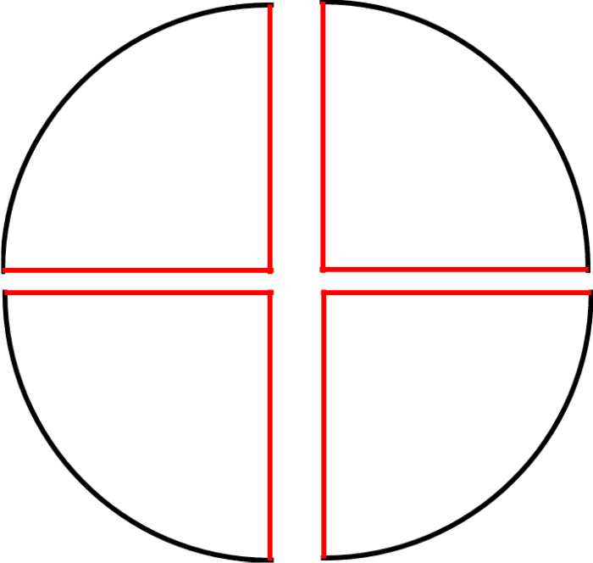

10 cm

10 cm

¿Qué cantidad de listón ocupará para decorar cada abanico?

A) 15.70 cm

B) 20.17 cm

C) 27.85 cm

D) 35.70 cm

1. En los juegos olímpicos se elaboró una escultura de los aros, la cual fue iluminada por focos de colores colocados a una separación de 20 cm



10 m

Si el diámetro de cada aro es de 10 m ¿Cuántos focos se requirieron para la iluminación total de los cinco aros?

1. 250
2. 393
3. 785
4. 1963
5. Eduardo elabora cestos de basura artesanales con tubos de PVC y una tapa de acrílico en la parte inferior. Si le hacen un pedido de 7 cestos con tubos de 32 cm de diámetro exterior, ¿qué cantidad de acrílico necesita para realizar el trabajo solicitado?

A) 351.68 ${cm}^{2}$

B) 1,792.00 ${cm}^{2}$

C) 5,626.88 ${cm}^{2}$

D) 22,507.52 ${cm}^{2}$

1. Julio debe ejercitar a su yegua en el corral, sujeta a una cuerda de 8 m de longitud, que la hace correr en círculos. ¿Cuántas vueltas tiene que dar en la yegua para completar 2 km en un día?

A) 25

B) 40

C) 50

D) 80

1. En la colonia donde vives se coloca una antena para recibir señales de comunicación, debido a los fuertes vientos que presentaron en la región, uno de los cables tensores se rompió, por lo que se deberá cambiar, como se muestra a continuación:

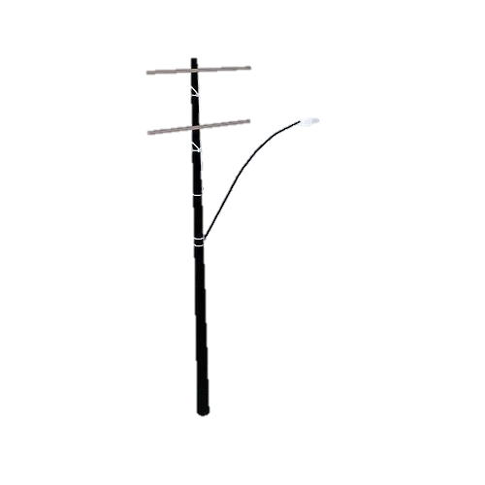

8 m

15 m

3 m

¿De qué tamaño debe ser el cable para reparar la antena?

A) 24 m

B) 40 m

C) 45 m

D) 120 m

1. En el proceso de reemplacamiento en el estado de Hidalgo, se diseñaron placas rectangulares para autos y motos. Las dimensiones de las placas para autos miden de 15 cm x 27 cm y de las motocicletas se propuso un largo de 15 cm, ¿cuál es el ancho de esta placa?

A) 6.6 cm

B) 8.33 cm

C) 10.0 cm

D) 11.25 cm

1. Ernesto trabaja en una carpintería. Le solicitan que arregle una mesa cuadrada que tiene una abertura justo en su diagonal. Para repararla decide colocarle un soporte de madera.

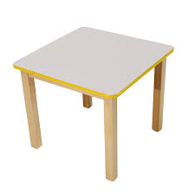

Soporte de madera

¿Cuánto debe medir el soporte si el área de la mesa es de ${9 m}^{2}?$

1. 2.44 m
2. 4.24 m
3. 4.50 m
4. 12.73 m
5. La infraestructura de la catedral más antigua de la comunidad presenta algunas grietas, por lo cual deben reforzarse las paredes con una estructura en diagonal y marco de acero, como se muestra en la siguiente figura:

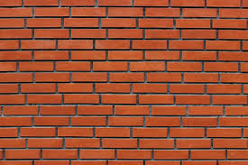

3.5 m

5m

¿Cuántos metros mide de viga de acero se utilizarán para cada pared?

1. 6.10 m
2. 12.20 m
3. 24.00 m
4. 24.20 m
5. En un supermercado se necesita construir una rampa para el acceso a personas con capacidades diferentes. Los arquitectos determinan que lo más conveniente es que forme un ángulo de 8° y tenga una altura de 90 cm.

|  |
| --- |
|  |
|  |

Sen 8°= 0.1391

Cos 8°= 0.9902

Tan 8°= 0.1405



90 cm

8 °

d

¿A qué distancia de la entrada del edificio se debe iniciar la construcción?

1. 6.40 m
2. 6.47 m
3. 9.08 m
4. 12.64 m

**Fin de la evaluación matemática**